＜取材申込み用紙＞
株式会社ジャルパック総務部 広報・社会貢献グループ 担当：長尾・黒永 行

「旅行産業論」特別授業概要
◇実施スケジュール（全4回）
第1回目：6月18日（木）テーマ：「旅行産業全体の事業体系と旅行商品開発」（実施済）
第2回目：6月25日（木）テーマ：「女性のキャリアデザインと労働集約型の旅行産業」（取材おすすめ日）
第3回目： 7月2日（木）テーマ：「旅行業界の勢力図の理解と業界を取り巻く環境」
第4回目： 7月9日（木）テーマ：メインとなる最終講義日（取材おすすめ日）
第１部:「コロナ対策に苦しむ各国の観光事情」（ジャルパック海外拠点からのライブ中継）
コロナ時代における各国の観光事情をライブで学びます！
第2部：「ジャルパック代表取締役社長 江利川宗光 総括講義」
＜タイトル＞～学生達へ応援メッセージ～「第四の開国」の時代を切り拓く自律型人財を目指そう！

ご多忙の折恐縮ですが、取材をされる場合には、各授業日の前日17時までに、この用紙に必要事項を記入の上、
Eメール：pr_jalpak@ml.jal.comまでお申し込みください。

貴媒体名
貴社名
部署名
ご芳名
ご連絡先 | TEL FAX  携帯 メール ＠
通信欄
※個人情報のお取扱いについては本企画の出欠確認のほか、同様のイベントなどのご案内以外に使用いたしません。
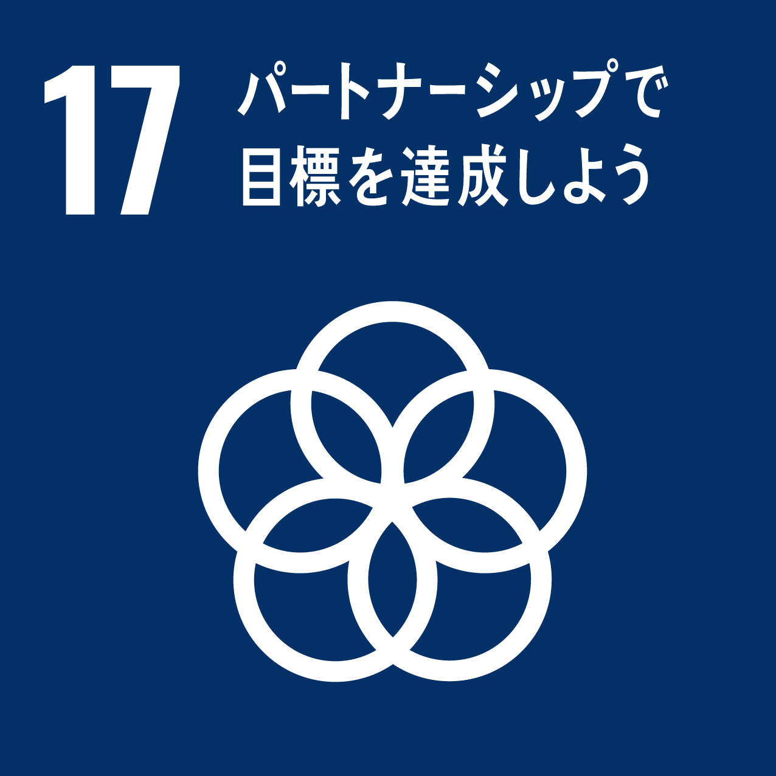
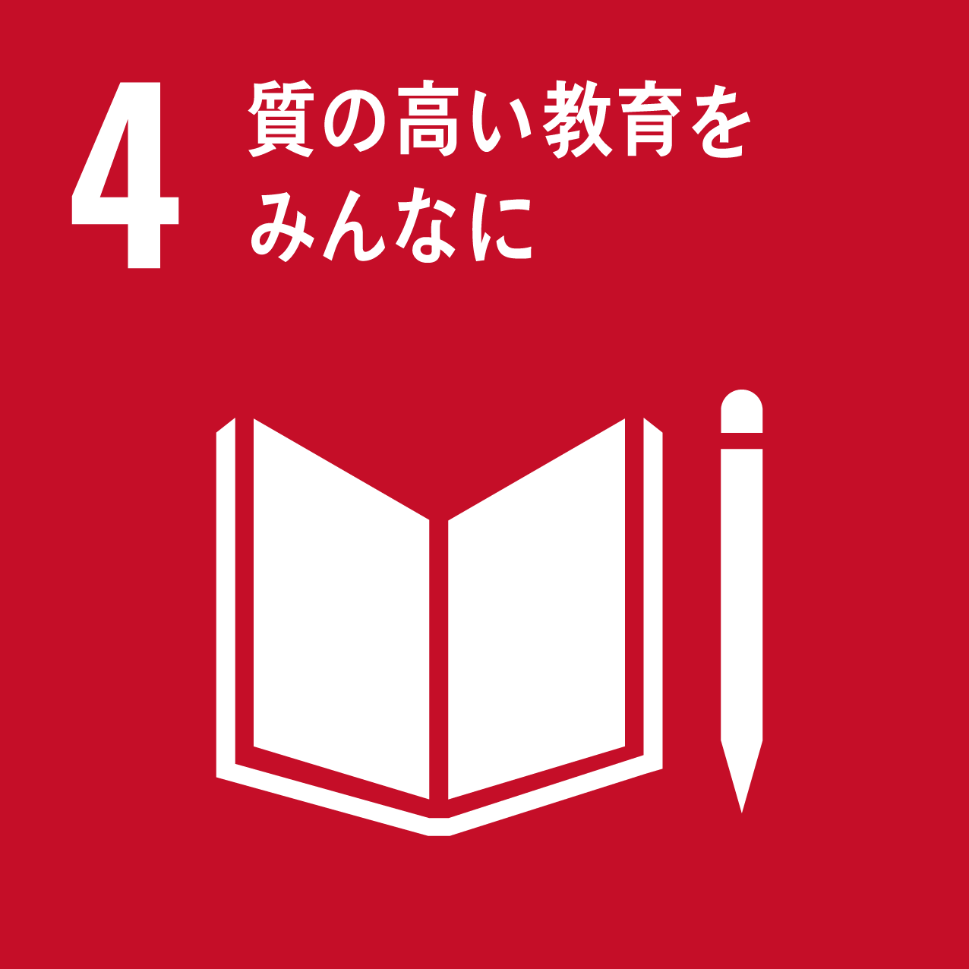

国内旅行、海外旅行のジャルパックは、なによりも「お客さま視点」を大切に、"旅のプロ"としてお客さま・旅行会社のみなさまから常に指名される旅行会社を目指してまいります。また、JALグループの一員としてコンプライアンスを遵守し、社員一同団結して広く社会に貢献するべく努めてまいります。

